KRIPPEN- UND KINDERGARTENORDNUNG

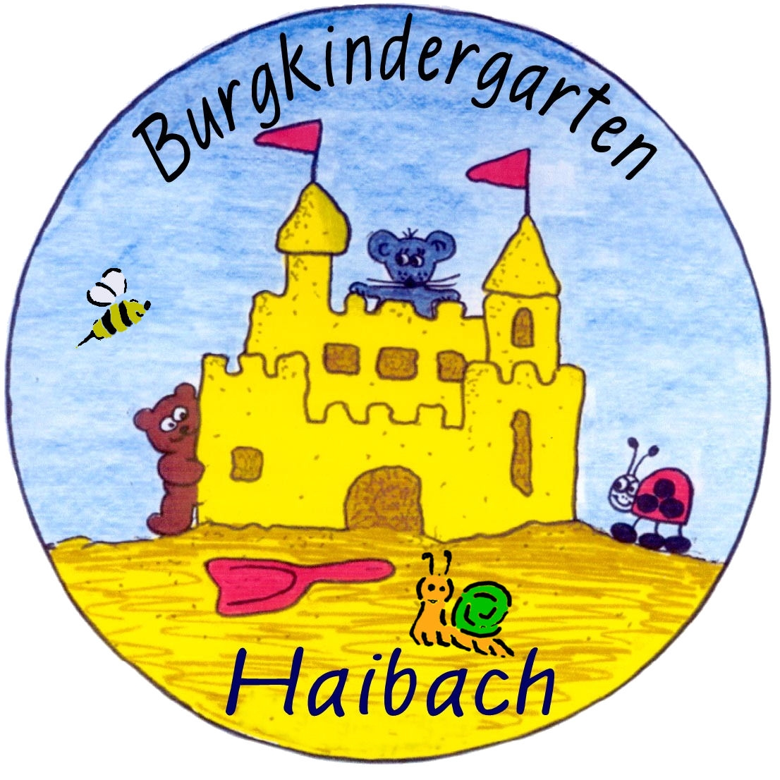

Burgkindergarten mit Krippe

Burgstr. 8 1/2

63808 Haibach

Büro mit Anrufbeantworter 06021/ 60858

Mäusegruppe 06021/4383841 (Kindergarten)

Bärengruppe 06021/4383842 (Kindergarten)

Käfergruppe 06021/4383843 (Kindergarten)

Schneckchengruppe 06021/4383844 (Krippe)

Bienchengruppe 06021/4383845 (Krippe)

Fax 06021/4383847

Träger: St. Johannesverein Haibach e.V.

Liebe Eltern!

Sie haben Ihr Kind in unserer Kindertageseinrichtung angemeldet. Wir heißen Sie und Ihr Kind herzlich willkommen bei uns. Wir freuen uns auf die gemeinsame Krippen- bzw. Kindergartenzeit mit Ihrem Kind und ein gut gelingendes Miteinander mit Ihnen. Für unsere pädagogische Arbeit gelten die Bestimmungen des Bayerischen Bildungs- und Erziehungsplans sowie die folgende Kindergartenordnung:

1. Träger
Für den gesamten Betriebsablauf ist der St. Johannesverein Haibach e.V. zuständig. Der Johannesverein ist ein eingetragener Verein, der als gemeinnützig anerkannt ist. Neben dem Burgkindergarten mit Kinderkrippe betreibt der Verein auch den Marienkindergarten, den Hort, die Kinderkrippe „Kleine Entdecker“, den Waldkindergarten sowie die Mittagsbetreuungen in der Grundschule Haibach und Grünmorsbach. Mit einem Beitritt (im besten Falle zu Beginn der Betreuung Ihres Kindes in unserer Einrichtung) wird ein Mitgliedsbeitrag von 13,00 Euro jährlich fällig, der nur diesen Vereinszwecken zufließt. Sofern Sie nicht dem Johannesverein beitreten, fällt jährlich eine Aufwandspauschale von 20,00 Euro zusätzlich an. Für einen Vereinsaustritt wird eine formlose schriftliche Kündigung benötigt.

2. Aufgaben und Ziele unserer Einrichtung
Unsere Einrichtung unterstützt und ergänzt die Erziehung in der Familie. Wir bieten den Kindern beste Entwicklungs- und Bildungschancen und Chancengleichheit, daher finden in der Krippe und im Kindergarten alle Angebote, die für den Übergang in den Kindergarten bzw. den Start in die Schule von Bedeutung sind, am Vormittag in der pädagogischen Kernzeit statt (z.B. freie und angeleitete Angebote, Sprachprogramm D-240 für Kindergartenkinder mit nachgewiesenen Sprachauffälligkeiten, Vorschularbeit). Wir bieten den uns anvertrauten Krippen- und Kindergartenkindern kindgemäße Bildungsmöglichkeiten an, gewähren allgemeine und individuelle erzieherische Hilfen, fördern die Persönlichkeitsentfaltung, die sozialen Verhaltensweisen und die Entwicklung der Kinder. Im Austausch mit Ihnen können bei Bedarf zusätzliche Förderangebote gemeinsam überlegt werden.
In der Krippe arbeiten wir situationsorientiert. Der aktuelle Bedarf der Kinder und ihre Situation sind für uns ausschlaggebend dafür, welche Spiele und Angebote die Kinder aktuell für ihre Entwicklung benötigen.
Im Kindergarten orientieren wir uns ebenso am aktuellen Bedarf und der Situation der Kinder und gestalten danach das Spieleumfeld und -angebot. Entscheidungen, die für die Kinder von Bedeutung sind, werden von uns und den Kindern gemeinsam getroffen und geplant, z.B. Themen/Projekte, denen wir uns mit den Kindern als nächstes widmen wollen.
Durch die ganzheitliche elementare Persönlichkeitsbildung erhält Ihr Kind Selbstsicherheit und zugleich eine adäquate Vorbereitung auf das Leben.
Wir sind eine christlich geprägte Einrichtung, daher ist uns die religiöse Erziehung sehr wichtig. Im täglichen Miteinander sind uns die gegenseitige Achtung und Wertschätzung sehr wichtig. So möchten wir den Krippen- und Kindergartenkindern einen liebevollen Umgang miteinander nahebringen. Gebete, religiöse Lieder und religionspädagogische Angebote sind fester Bestandteil unserer pädagogischen Arbeit.
Die Kindergartenkinder übernehmen z.B. die Gestaltung von Gottesdiensten, der St. Martinsfeier, das Schmücken des Osterbaums u.ä..

3. Öffnungszeiten
Wir sind von Montag bis Donnerstag von 7.00 - 17.00 Uhr und am Freitag von 7.00 - 16.30 Uhr in der Kinderkrippe und im Kindergarten je nach Buchung für Sie da.
Die tägliche pädagogische Kernzeit ist von 8.30 - 12.30 Uhr zu buchen. Die genauen Anwesenheitszeiten Ihres Kindes sind in einer Betreuungsbuchung für das gesamte Kindergartenjahr festzulegen. Umbuchungswünsche können rechtzeitig vor dem geplanten Änderungstermin bei der Leitung abgegeben werden.

4. Bringen und Abholen des Kindes
Unsere Kindertageseinrichtung kann die Bildungs- und Erziehungsaufgaben nur dann sachgemäß erfüllen, wenn das Kind den Kindergarten regelmäßig besucht. Die Personensorgeberechtigten sind daher verpflichtet, für den regelmäßigen Besuch Sorge zu tragen. Um die pädagogische Arbeit in den Gruppen nicht zu stören, bringen Sie Ihr Kind bis spätestens 9.00 Uhr in den Kindergarten. Die Kinder sind beim Bringen persönlich von den Erziehungsberechtigten oder Stellvertretern an das jeweilige Gruppenpersonal zu übergeben. Erst dann beginnt die Aufsichtspflicht der Kindertageseinrichtung.
Aus Sicherheitsgründen ist die Eingangstüre immer verschlossen. Wir öffnen, nachdem Sie in der jeweiligen Gruppe geklingelt haben. Soll das Kind von anderen Personen abgeholt werden, muss dies im Vorfeld schriftlich erklärt werden.
(Geschwisterkinder müssen mindestens 14 Jahre alt sein.) Bitte achten Sie beim Bringen und Abholen auf die Einhaltung der Buchungszeit. Bei unentschuldigtem verspätetem Abholen entstehen zusätzliche Kosten für die Eltern.

5. Aufnahme/ Abmeldung
Die Anmeldung erfolgt ausschließlich über das Anmeldeportal Little Bird, welches über die Homepage des St. Johannesvereins zu finden ist.
a) Die Aufnahme in den Kindergarten erfolgt nach dem aktuellen Platzangebot.
Folgende Aufnahmekriterien sind dafür ausschlaggebend:
- Kind mit Wohnsitz in der Gemeinde und OT (nachweispflichtig mit Personalausweis der Eltern)
- Alter des Kindes
- „Bestandskind“ (zuvor Besuch der Krippe im Haus)
- Geschwisterkind
Kinder, die nicht aufgenommen werden können, werden in eine Warteliste eingetragen. Vor der Aufnahme ist der Betreuungsvertrag abzuschließen.

b) Die Aufnahme in die Krippe erfolgt nach dem aktuellen Platzangebot.
Folgende Aufnahmekriterien sind dafür ausschlaggebend:
- Kind mit Wohnsitz in der Gemeinde und OT (nachweispflichtig mit Personalausweis der Eltern)
- Anmeldedatum
- Geschwisterkind
Kinder, die nicht aufgenommen werden können, werden in eine Warteliste eingetragen. Vor der Aufnahme ist der Betreuungsvertrag abzuschließen.

Für die Aufnahme in Krippe und Kindergarten ist ein Nachweis der Masernimpfung/Masernimmunität vor dem ersten Tag Voraussetzung. Krippenkinder benötigen bei der Aufnahme mit 12 Lebensmonaten einen Nachweis über eine Masernimpfung (der zweite muss bis zum 2. Lebensjahr nachgereicht werden), Kindergartenkinder benötigen einen Nachweis über zwei Masernimpfungen.
Für die Aufnahme in die Krippe ist das Abstillen (am Tag) Voraussetzung. Die Eingewöhnungszeit dauert für die Eltern in der Krippe 4-6 Wochen (Bitte diese Zeit einplanen!) und im Kindergarten 1 Woche. Vor der Aufnahme haben die Personensorgeberechtigten weiterhin den Nachweis der Vorsorgeuntersuchungen (U1-9 Heft) sowie einen Nachweis der letzten Tetanusimpfung vorzulegen. Sollten die Eltern kein U-Heft für das Kind haben, ist ein ärztliches Attest, auf dem zu ersehen ist, dass das Kind frei von ansteckenden Krankheiten ist, ausreichend. Die Eltern verpflichten sich, Änderungen in der Personensorge sowie Änderungen der Anschrift, Telefonnummer oder Kontoverbindung unverzüglich dem Kindergarten und dem Träger mitzuteilen. Die persönlichen Angaben unterliegen dem KDG (Kirchliches Datenschutzgesetz).

c) Aufnahme von Geschwisterkindern
Für die Aufnahme von Geschwisterkindern gilt: Geschwisterkinder werden nicht zusammen in einer Gruppe aufgenommen. Dadurch möchten wir die individuelle Entwicklung jedes einzelnen Kindes bestmöglich unterstützen und fördern.

d) Abmeldung
Die Abmeldung ist im jeweilig gültigen Bildungs- und Betreuungsvertrag geregelt.

6. Kosten
Der Elternbeitrag muss das ganze Kindergartenjahr (von September bis einschließlich August) entrichtet werden, also auch bei Krankheit und während der Ferien. Das Essensgeld muss für alle gebuchten Monate bis einschließlich August entrichtet werden. In dem ersten Betreuungsmonat werden in der Krippe keine Verpflegungskosten erworben. Auch bei Schließung infolge höherer Gewalt muss der Elternbeitrag weiterbezahlt werden. Die aktuellen Elternbeiträge sind durch den Vertrag festgelegt. Der Beitrag wird monatlich im Voraus durch Bankeinzugsverfahren abgebucht. Eine Angleichung der monatlichen Beiträge an die allgemeine Kostenentwicklung kann auch während des laufenden Kindergartenjahres nach Beratung mit dem Elternbeirat erfolgen.

6.1 Ermäßigung des Beitrages
Kindergartenkinder ab dem vollendeten 3. Lebensjahr erhalten seit 01.04.2019 einen staatlich geförderten Zuschuss von 100 € im Monat. Das bedeutet: In dem Kalenderjahr, in dem das Kind 3 Jahre wird, bekommen die Eltern ab September den Zuschuss. Krippenkinder erhalten seit 01.01.2020 einen staatlich geförderten Zuschuss, den die Eltern selbst beantragen können.
Eine Ermäßigung des Beitrages aus sozialen Gründen kann auf Antrag gewährt werden. In besonderen Fällen übernimmt das Jugendamt oder das Sozialamt die Beiträge ganz oder teilweise. Besuchen drei Kinder einer Familie zur gleichen Zeit die Einrichtung, können die Eltern einen Antrag bei der Gemeinde auf Beitragsbefreiung für das dritte Kind stellen.

7. Meldepflichtige Erkrankungen
Bei Erkrankung Ihres Kindes entschuldigen Sie es bitte über unsere Kita-App Kikom oder zwischen 8.00 und 9.00 Uhr in der zuständigen Gruppe:
Im Kindergarten:
Mäusegruppe: 4383841
Bärengruppe: 4383842
Käfergruppe: 4383843

In der Krippe:
Schneckengruppe: 4383844
Bienengruppe: 4383845

Kinder, die erkrankt sind, dürfen den Kindergarten während der Dauer der Erkrankung nicht besuchen.
Ihr Kind muss bei Infekten (mit Fieber) und bei Magen-Darm-Infekten mindestens zwei Tage (48h) zu Hause beschwerdefrei gewesen sein, bevor es unsere Einrichtung wieder besuchen kann. Leidet das Kind an einer ansteckenden bzw. übertragbaren Krankheit (Liste hängt im Eingangsbereich), ist der Kindergarten von der Erkrankung und der Art der Krankheit unverzüglich zu unterrichten. Gleiches gilt, wenn Familienmitglieder an einer ansteckenden/übertragbaren Krankheit leiden.
Die Wiederzulassung des Kindes zum Besuch des Kindergartens erfordert bei ansteckenden Krankheiten ein ärztliches Attest. Personen, die an einer übertragbaren/ansteckenden Krankheit leiden, dürfen den Kindergarten nicht betreten.
Ärztlich verordnete Medikamente werden nur in besonderen Fällen und nur nach schriftlicher Anweisung des behandelnden Arztes durch das pädagogische Personal verabreicht. Es ist aus Sicherheitsgründen nicht erlaubt, dem Kind Medikamente in Essensdosen bzw. Taschen dem Kind mitzugeben.

8. Unfälle - Versicherungsschutz
Ihr Kind ist auf dem direkten Weg von und zur Kindertageseinrichtung sowie bei allen Veranstaltungen des Kindergartens gegen Unfall kostenfrei versichert. Verletzungen auf dem Kindergartenweg sind deshalb umgehend dem Personal zu melden. Wir sind während der Besuchszeit für die uns anvertrauten Kinder verantwortlich. Bei Veranstaltungen gemeinsam mit den Eltern sind diese selbst aufsichtspflichtig. Für Verlust oder Beschädigung der Garderobe oder mitgebrachter Gegenstände (z.B. Turnbeutel, Kleidung, Spielzeug, Brillen, Schmuck, Geld, Taschen, Brotdosen, eigene Fahrzeuge u.ä.) kann keine Haftung übernommen werden.

9. Elternarbeit
Es ist unser Bestreben, gemeinsam mit Ihnen für die geistige, seelische und körperliche Entwicklung Ihres Kindes Sorge zu tragen. Aus diesem Grund ist uns eine gut gelingende Erziehungspartnerschaft mit Ihnen wichtig und ein wesentlicher Bestandteil unserer Arbeit. Nur durch eine gelingende Kooperation beider Seiten können die Ziele zu Gunsten der Erziehung und Bildung Ihres Kindes erreicht werden. Deshalb bitten wir Sie, uns wichtige Informationen über Ihr Kind mitzuteilen und eng mit uns zusammen zu arbeiten.

9.1 Elternabende - Elterngespräche
Eine gute Bildungs- und Erziehungsarbeit wird entscheidend von der verständnisvollen Mitarbeit und Mitwirkung beeinflusst.
Wir empfehlen Ihnen, einmal im Jahr mit uns ein ausführliches Gespräch über die Entwicklung Ihres Kindes zu führen. Dafür bieten alle Gruppen einmal im Jahr Elterngesprächstage an. Bei aktuellem Bedarf, Fragen, Problemen usw. sprechen Sie uns bitte direkt an. Wir haben immer ein offenes Ohr für Sie.

9.2 Elternbriefe - Informationen
Alle Informationen und Termine erhalten Sie über Kikom. Sie erhalten zu Beginn der Betreuungszeit Ihres Kindes den dafür erforderlichen Aktivierungscode. Weitere wichtige Informationen geben wir bei Bedarf umgehend mündlich oder schriftlich als Aushang an den Gruppeninfowänden/Flipchart an Sie weiter.

9.3 Elternbeirat
Eine Mitarbeit im Elternbeirat ist erwünscht. Zum einen können Sie den Kindergarten mit Rat und Tat bei Festen und Veranstaltungen unterstützen und Sie haben so die Möglichkeit noch intensiver mit dem Team der Einrichtung zusammen für eine gute Sache zu agieren. Der Elternbeirat ist ein beratendes Gremium und kann auch als Sprachrohr zwischen Eltern und Personal fungieren. Über den E-Mail-Account des Elternbeirats können Eltern Ideen und Anregungen an diesen kommunizieren.

Elternbeirat und Team erarbeiten gemeinsam neue Ideen für Veranstaltungen, Feste, Elternabende und sind für die Organisation und Durchführung derer eine wichtige Unterstützung des Teams. Sie als Eltern wählen zu Beginn jedes Kindergartenjahres einen neuen Elternbeirat. Dazu hängen an den Gruppeninfowänden Listen aus, auf der Sie Eltern vorschlagen können, die Sie als geeignet für dieses Amt ansehen (auch sich selbst). Die Eltern, die vorgeschlagen wurden und dieses Amt annehmen möchten, bestätigen dies mit Ihrer Unterschrift auf der Vorschlagsliste. Die Wahl findet mittels Briefwahl statt. Das Ergebnis der Wahl und die Verteilung der Aufgaben des Elternbeirats, wie Vorsitz und Schriftführung, werden nach dem ersten Treffen der neu gewählten Mitglieder an alle Eltern bekannt gegeben.
Es wäre schön, wenn sich Eltern aus Krippe und Kindergarten für den Elternbeirat begeistern könnten.

10. Ferien - Ferienbetreuung
Auch eine Kindertagesstätte macht mal Ferien. Unsere Einrichtung bleibt in der Regel bis zu 30 Tage im Jahr geschlossen. In einigen Schulferienzeiten gibt es in unserer Einrichtung eine Ferienbetreuung für angemeldete Krippen- und Kindergartenkinder. Der Bedarf wird vorher über Kikom abgefragt. Die Schließzeiten und Ferienbetreuungszeiten werden über Kikom veröffentlicht. Wenn der Kindergarten aus nicht vorhersehbaren Gründen geschlossen werden muss, wird dies umgehend über Kikom bekannt gegeben.

11. Rechtsverbindlichkeit
Diese Krippen- und Kindergartenordnung wird den Eltern ausgehändigt und liegt in der Einrichtung zur Einsicht aus. Sie wird zusammen mit dem Bildungs- und Betreuungsvertrag durch die Unterschrift als verbindlich anerkannt. Dadurch wird ein Vertragsverhältnis zwischen dem Rechtsträger und den Erziehungsberechtigten begründet.
Ihre Ansprechpartner beim St. Johannesverein sind:
bei Beitragsangelegenheiten: Frau Gertrud Albert, Tel. 60858 (Mittwoch: 10.30 – 12.00 Uhr)
bei Vereinsangelegenheiten: Herr Alexander Martellucci, Tel. 0151/51796142.
Wie freuen uns auf eine gute Zusammenarbeit zum Wohle Ihres Kindes.

Gez. 1.Vorsitzender: gez. Judith Kutscher

Gez. Leiterin: gez. Carolin Sachau aktualisiert: Mai 2025

